Kính gửi: Quý Khác | Người gửi: Mr Toàn
Địa chỉ: | Liên hệ: Phòng Kinh Doanh saigontours
Điện thoại: | Điện thoại: 0982982395
Email: | Email: saigontours.ntoan@gmail.com

SAIGON TOURS TRÂN TRỌNG GIỚI THIỆU CHƯƠNG TRÌNH THAM QUAN
BÌNH BA - NHA TRANG

Lưu Trú: Khách sạn 4 sao | Phương Tiện: Xe Ô-tô chất lượng cao
Thời Gian: 3N3Đ | Ngày Khởi Hành: Tối Mùng 2, Mùng 3 (Tết ÂL)

ĐIỂM NỔI BẬT TRONG CHƯƠNG TRÌNH:
- Khách sạn 4 sao, ăn sáng buffet.
- Thưởng thức tiệc BBQ tôm hùm, hải sản vô cùng hấp dẫn
- Cùng thưởng thức bữa Tối Buffet Hải Sản Nướng tại Nha Trang
- Ngoạn cảnh tứ đảo và thả mình với dòng nước trong tại Bãi Tranh
- Trải nghiệm tại khu vui chơi Vinpearland đẳng cấp 5* hoặc thư giãn tại khu du lịch tắm bùn khoáng
- Check in, chụp hình cùng vườn nho vô cùng đẹp
- Thưởng thức những ly rượu vang hảo hạng RD – của thung lung Napa Vall
BẢNG BÁO GIÁ TOUR DÀNH CHO KHÁCH LẺ GHÉP ĐOÀN
TIÊU CHUẨN | GIÁ TOUR 1 KHÁCH
KHÁCH SẠN 4* | 2.690.000 VNĐ/ KHÁCH

ĐÊM NGÀY 1: | TP.HCM – CAM RANH – BÌNH BA (NGHỈ NGƠI TRÊN XE)
20h30 Xe và HDV đón quý khách tại văn phòng saigontours và các điểm hẹn. Sau đó cả đoàn khởi hành đi tour Bình Ba – Nha Trang.
Trên xe quý khách sẽ nghe HDV thuyết minh về các điểm nổi tiếng đoàn sẽ đi qua và cùng chơi những trò chơi hấp dẫn…Sau đó quý khách nghỉ ngơi và dừng chân ăn nhẹ cũng như thư giãn tại các trạm dừng chân trên cung đường đoàn đi qua.

NGÀY 1: | KHÁM PHÁ ĐẢO TÔM HÙM – BBQ HẢI SẢN – BUFFET HẢI SẢN ( ĂN 3 BỮA)
Sáng Đến Cam Ranh, quý khách vệ sinh cá nhân, dùng điểm tâm sáng tại nhà hàng ở Cam Ranh.
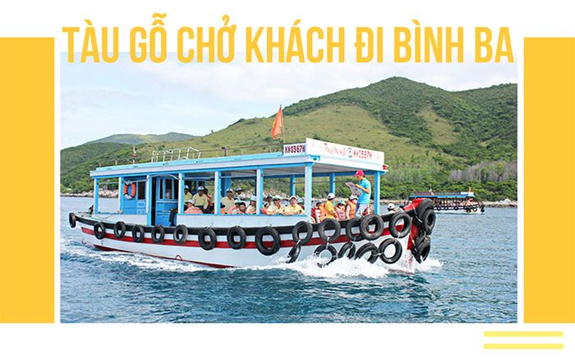
Sau đó xe đưa đoàn đến Cảng Đá Bạc bắt đầu hành trình khám phá đảo Bình Ba. Sau khoảng hơn 1 giờ đi tàu, quý khách đến với Đảo Bình Ba – Nơi được mệnh danh là đảo quốc tôm hùm. Trên đường di chuyển quý khách có thể ngắm nhìn cảnh sắc độc đáo, tuyệt đẹp cũng như thơ mộng của một trong những vịnh biển đẹp và tốt nhất Việt Nam.
09h30 Tàu đến Bình Ba. Quý khách sẽ tản bộ vào đường làng, chợ của ngư dân trên đảo sẽ mang lại cho quý khách những trải nghiệm mới lạ và hiểu hơn về cuộc sống mộc mạc của người dân ở đây.
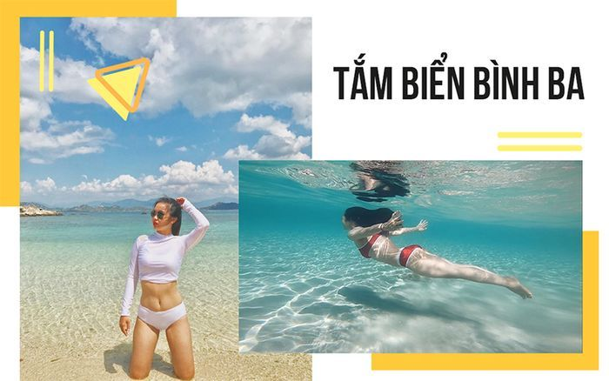
10h00 Đoàn có thể tự do tham quan, khám phá vẻ đẹp của bán đảo Bình Ba và tìm hiểu về thắng cảnh, kiệt tác tự nhiên trên đảo. Qúy khách chiêm ngưỡng cảnh đẹp, selfie tại hòn Rùa, bãi Bồ Đề... ngắm nét tuyệt sắc của vịnh Cam Ranh.
Sau đó quý khách sẽ ghé qua bãi Chướng để vui đùa cùng làn nước biển xanh trong, lưu lại những bức ảnh đẹp bên những rạng san hô và những phiến đá vô hình vạn trạng cực kì bắt mắt bằng xe jeep
Đoàn sẽ tham quan Bãi Nồm, đây là bãi biển đẹp nhất Bình Ba, quý khách thoải mái tắm biển vui chơi chụp hình bên làn nước trong xanh cát trắng nắng vàng.
11h30 Quý khách dùng bữa tiệc BBQ hải sản tại Bình Ba với thực đơn vô cùng hấp dẫn.
14h00 Đoàn lên tàu di chuyển về đất liền, xe đón quý khách ra Nha Trang nhận phòng nghỉ ngơi.
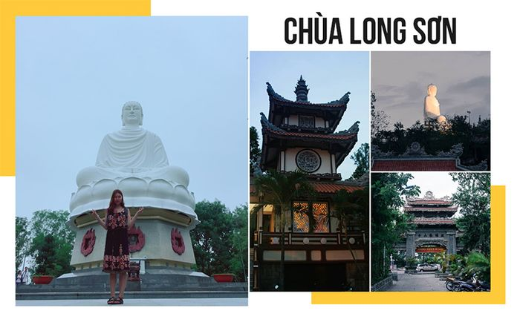
15h30 Đoàn tham quan Nhà Yến nơi khai thác Yến tổ yến ngay tại trung tâm thành phố Nha Trang. Đến nơi quý khách được tận mắt nhìn, thưởng thức trà yến miễn phí và nghe giới thiệu cũng như tìm hiểu về loài vật quý giá này.
16h30 Đoàn tiếp tục tham quan Chùa Long Sơn - ngôi chùa có pho tượng Kim Thân Phật Tổ nổi tiếng, được sách kỷ lục Guiness Việt Nam ghi nhận là "Tượng Phật ngoài trời lớn nhất Việt Nam". Nơi đây cũng là trung tâm tín ngưỡng Phật Giáo của Tỉnh Khánh Hòa nói riêng và miền Trung nói chung”.
18h00 Đoàn đến nhà hàng dùng bữa tối đặc biệt với Buffet hải hản đầy hấp dẫn.
NGÀY 2: | NHA TRANG – TỨ ĐẢO – VINPEARL LAND / TẮM BÙN KHOÁNG (ĂN 03 BUỔI)
07h00 Quý khách dùng buffet tại khách sạn
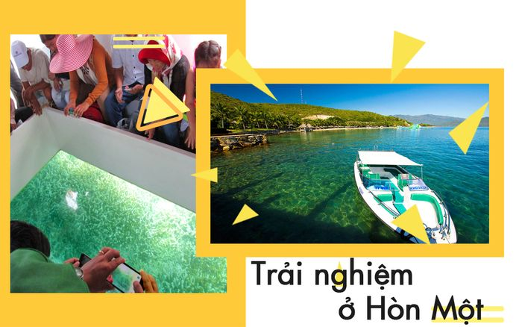
08h00 Đoàn khởi hành ra khu vực Cảng Cầu Đá lên tàu gỗ ngoạn cảnh Vịnh Nha Trang ngắm Hòn Tre, Hòn Miễu. Tàu đến Hòn Một hoặc Hòn Mun quý khách sử dụng Tàu đáy kính hoặc Thuyền thúng để ngắm san hô tuyệt đẹp tại đây(chi phí tự túc). Hoặc ghé nhà Bè Hải Sản để nghỉ chân và thưởng thức hải sản tươi sống tại đây như Mực tươi hấp gừng hoặc nướng, Cá bóp nướng, Các loại ốc… vv hoặc quý khách có thể tham gia các trò chơi nước như: mô tô nước, dù kéo, phao chuối, lặn bình hơi…(chi phí tự túc).
11h30 Đoàn dùng bữa trưa trên đảo Con Sẻ Tre, sau đó tự do vui chơi nghỉ ngơi tắm biển.
Chiều Quý khách chọn 1 trong 2 chương trình sau:
LỰA CHỌN 1:
14h00 Đoàn khởi hành tham quan vui chơi tại Vinpearl Land: (chi phí tự túc)
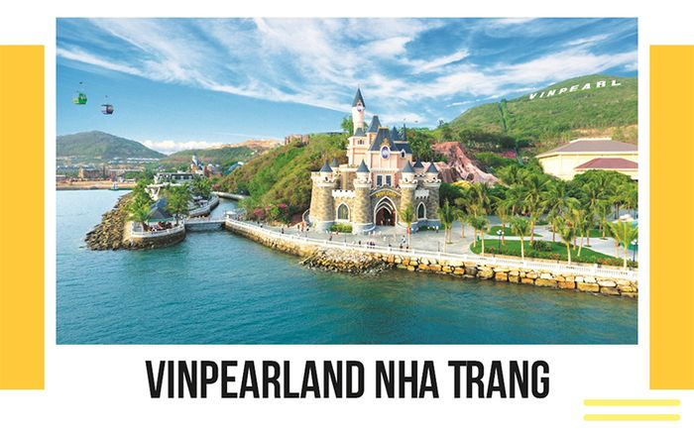
- Đến Hòn Ngọc Việt – Vinpearl Land. Tại đây quý khách sẽ từng bước tận hưởng những trò chơi theo những cung bậc rất khác nhau nhẹ nhàng êm ái như Cưỡi ngựa, Cảm giác lạ lùng tại khu chiếu phim 4D, mạnh mẽ, giật mình la hét tại Tàu Lượn Siêu Tốc hay đang được Bay vào vũ trụ như Chiếc Búa Ngược, xem xiếc thú, các hoạt động sôi nổi và tham gia trò chơi xe trượt núi dài nhất Đông Nam và còn rất nhiều những trò chơi đầy thú vị khác cũng như tắm biển nhân tạo với cát trắng và công viên nước.
19h00 Quý khách đến Sân khấu nhạc nước xem chương trình biểu diển nhạc nước độc đáo nhất Việt Nam tại Vinpearl Land.
Buổi tối: Quý khách tự do khám phá ẩm thực thành phố biển Nha Trang. (Quý khách đi Vinpearlland sẽ trừ lại bữa ăn tối 100.000đ/khách).
LỰA CHỌN 2:
Quý khách di chuyển đến Khu Du Lịch Tắm Bùn Khoáng (chi phí tự túc).Tại đây quý khách được:
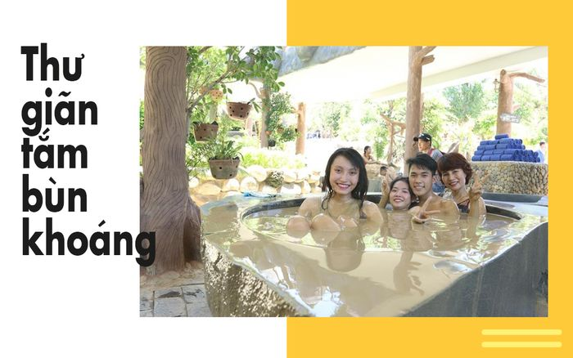
- Tham quan toàn cảnh khu du lịch với những phong cách thiết kế khá độc đáo và sang trọng.
- Ngâm mình trong hồ nước khoáng nóng.
- Sử dụng hệ thống ôn tuyền thủy liệu pháp. Thư giãn tại suối thác nước khoáng nóng dành cho khách tắm bùn. Vận động và vui chơi trong hồ bơi khoáng nóng, thác nước. Massage cơ thể với hệ thống thủy lực Jacuzzi tại hồ bơi.
18h00 Quý khách ăn tối, sau đó quý khách tự do khám phá thành phố biển về đêm.

NGÀY 3: | NHA TRANG – PHAN THIẾT - TP.HCM (ĂN 2 BUỔI)
06h30 Đoàn làm thủ tục trả phòng khách sạn. Sau đó dùng buffet tại khách sạn
07h30 Đoàn di chuyển về Thành phố Hồ Chí Minh.
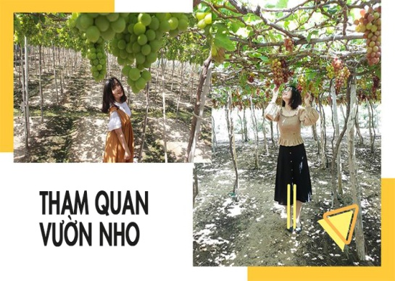
09h00 Đoàn đến Phan Rang thưởng thức đặc sản mật nho, rượu nho, mủ trôm tỏi Phan Rang miễn phí. Quý khách tham quan vườn nho và thoải mái chụp hình bên những chùm nho nặng trĩu (Tại trạm dừng chân mua sắm ).
12h00 Đoàn dùng cơm trưa tại nhà hàng
13h00 Trên đường về ghé thăm Lâu Đài Rượu Vang trực thuộc Sealinks City – với kiến trúc Tây Âu, đây là lâu đài rượu vang đầu tiên và duy nhất tại Việt Nam hiện nay (Chi phí tự túc – Số lượng 10 khách trở lên sẽ có xe đưa Quý Khách tham quan).
Chiều Qúy khách dừng chân nghỉ ngơi tham quan mua sắm các đặc sản tại Phan Thiết.
Tối Về đến TPHCM, kết thúc chuyến đi. HDV chia tay và hẹn gặp lại quý khách trong những chuyến tham quan sau.

GIÁ TOUR BAO GỒM
- VẬN CHUYỂN
- Xe ô tô chất lượng cao 29, 45 chỗ (Tùy theo số lượng khách sẽ sắp xếp xe phù hợp).
- Tài xế tác phong chuyên nghiệp.
- LƯU TRÚ
- Khách sạn tiêu chuẩn, 4 sao: 2, 3, 4 khách, đầy đủ tiện nghi.
- Phụ thu phòng đơn (nếu có): 800.000 vnd/ tour cho 4*
- ĂN UỐNG: Trọn gói theo chương trình Tour ghi chú.
- 03 bữa ăn sáng: 01 bữa Tiêu chuẩn du lịch, 02 bữa buffet tại khách sạn
- 05 bữa ăn chính: Thực đơn phong phú, thay đổi liên tục theo các bữa ăn.
- 01 bữa tiệc BBQ hải sản trên Bình Ba
- 01 bữa tối Buffet Hải Sản
- 01 bữa trưa tại đảo Con Sẻ Tre
- 01 bữa tối tại Nha Trang
- 01 bữa trưa ở Phan Thiết
- CÁC ĐIỂM THAM QUAN
- Vé tàu Bình Ba.
- Tàu tham quan các bãi biển.
- Vé tham quan bãi tranh
- Tất cả các điểm tham quan bao gồm trong chương trình.
- Các điểm tham quan không thay đổi hay cắt giảm (Khi chưa có sự đồng ý của quý khách), nhưng vì một số lý do có thể thay đổi thứ tự và thời gian tham quan cho phù hợp.
- Thời gian trong chương trình tour là dự kiến, thực tế chuyến đi HDV sẽ là người thông báo chính xác cho đoàn
- NHÂN SỰ THEO TOUR
- Thực hiện theo chương trình ghi chú bao gồm: 01 hướng dẫn viên/xe
- BẢO HIỂM DỊCH VỤ
- Bảo hiểm du lịch với phí bồi thường tối đa: 20.000.000 đồng/trường hợp dành cho bảo hiểm tai nạn không phải bảo hiểm bệnh. (Có thể linh động theo yêu cầu của quý khách).
- QUÀ TẶNG
- Mỗi khách được tặng 01 nón du lịch, mỗi ngày 01 khăn thơm, 01 chai nước suối Aquafina 500ml.
GIÁ TOUR KHÔNG BAO GỒM

- Vui chơi giải trí, dịch vụ cá nhân, và các chi phí ăn uống ngoài chương trình.
- Thuế 10% VAT
- Vé Vinpearl Land
- Vé Tắm Bùn Khoáng
- Lâu Đài Rượu Vang
- Tiền Tip cho tài xế và hướng dẫn viên nếu phục vụ đoàn tốt.
GIÁ VÉ TRẺ EM

- TRẺ EM TỪ 1 - 5 TUỔI: được miễn phí vé tour (gia đình tự lo cho bé).
- Hai người lớn chỉ được kèm 1 trẻ em từ 1 - 5 tuổi, em thứ hai trở lên phải mua 50% giá tour (để đảm bảo tiêu chuẩn cho quý khách và chất lượng cho tour)
- Tiêu chuẩn trẻ em 50% vé tour đối với bé thứ 02:
- Có suất ăn các bữa theo tiêu chuẩn người lớn.
- Có ghế ngồi trên xe như người lớn.
- Có nón du lịch, nước suối, bảo hiểm.
- Ngủ chung với cha mẹ.
- TRẺ EM TỪ 6 ĐẾN 10 TUỔI: phải mua 70% vé du lịch của người lớn.
- Tiêu chuẩn trẻ em 70% vé tour: Như tiêu chuẩn như trẻ em 50%
- Hai người lớn chỉ được kèm 1 trẻ em từ 5 đến 10 tuổi (70% Vé Tour), em thứ hai trở lên phải mua 1 suất giường đơn cho bé.
- TRẺ EM 11 TUỔI TRỞ LÊN: phải mua 100% giá tour như người lớn.
ĐIỀU KHOẢN HỦY TOUR (Quý khách vui lòng thanh toán các khoản hủy tour, lệ phí cụ thể)
- Hủy tour sau khi đăng ký phí phạt 100% tiền cọc.
- Hủy tour trước 07 ngày phí phạt = 100% tổng giá tour chương trình.
- Việc huỷ bỏ chuyến đi phải được thông báo trực tiếp với Công ty hoặc qua fax, email, tin nhắn điện thoại và phải được Công ty xác nhận. Việc huỷ bỏ bằng điện thoại không được chấp nhận.
- Thời gian hủy tour được tính cho ngày làm việc, không tính thứ bảy, chủ nhật và các ngày Lễ Tết.
ĐIỀU KHOẢN ĐẶT CỌC TOUR
- Đặt cọc lần 1: 50% ngay sau khi đăng ký tour.
- Phần còn lại Thanh toán trước 3 Ngày khởi hành.
- Khi đăng ký tour Quý khách vui lòng đọc kỹ chương trình, giá tour, các khoản bao gồm cũng như không bao gồm trong chương trình, các điều kiện hủy tour trong chương trình. Trong trường hợp Quý khách không trực tiếp đến đăng ký tour mà do người khác đến đăng ký thì Quý khách vui lòng tìm hiểu kỹ chương trình từ người đăng ký cho mình.
HÌNH THỨC THANH TOÁN:
- Đóng tiền mặt trực tiếp tại văn phòng Công Ty Du Lịch Saigontouts Việt Nam.
- Nhận vé tại nhà (Quý khách cung cấp thông tin đặt tour với nhân viên tư vấn :Tên Tour – Ngày khởi hành – Tên khách - Số điện thoại liên hệ - địa chỉ nhận vé ).
- Chuyển khoản: Nội dung: thanh toan < Tên Khách Hàng> <Số Điện Thoại> <Số Lượng> <Ngày Đi> <Mã Số Tour> <Di Động>

ĐIỂM ĐÓN –TRẢ KHÁCH

- Điểm đón 1: 20h30 Saigontours 284A Nam kỳ khởi nghĩa P8,Q3,HCM
- Điểm đón 2: 21h00 Nhà Văn Hóa Thanh Niên, 04 Phạm Ngọc Thạch, P. Bến Nghé, Q1.
- Điểm đón 3: 21h15 Cây xăng Comeco, Ngã 4 Hành Xanh, Phường 21, Quận Bình Thạnh
- Điểm đón 4: 21h30 Ngã 4 Thủ Đức, P. Hiệp Phú, Quận 9
- Điểm đón 5: 22h00 Siêu thị Lotte Mart, Ngã 4 Amata, TP. Biên Hòa, Đồng Nai
- Và các điểm đón trên đường đoàn di chuyển ngang qua. (Nhân viên bán tour sẽ hướng dẫn điểm đón và thời gian cụ thể cho quý khách.)

LƯU Ý: Quý khách có mặt tại điểm đón trước 15 phút. Quý khách đến trễ khi xe đã khởi hành hoặc hủy tour không báo trước vui lòng chịu phí như “hủy vé ngay ngày khởi hành.

**Trong những trường hợp khách quan như: khủng bố, thiên tai…hoặc do có sự cố, có sự thay đổi lịch trình của các phương tiện vận chuyển công cộng như : máy bay, tàu hỏa ,v.v…thì Công Ty sẽ giữ quyền thay đổi lộ trình bất cứ lúc nào vì sự thuận tiện, an toàn cho khách hàng và sẽ không chịu trách nhiệm bồi thường những thiệt hại phát sinh**.

SAIGON TOURS KÍNH CHÚC QUÝ KHÁCH MỘT CHUYẾN ĐI NHIỀU NIỀM VUI!

